Estrutura e Funcionamento
Este capítulo descreve os principais conceitos referentes ao funcionamento e características estruturais do equipamento CIP.

Sistema de Limpeza CIP
Estrutura
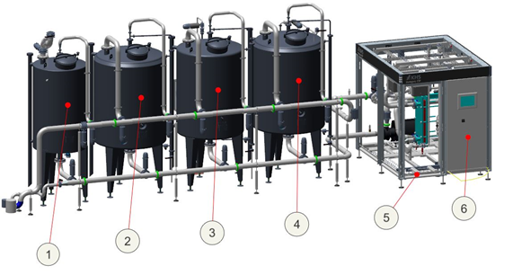
Figura 3-2: Sistema de Limpeza CIP – Componentes
Nº | Descrição | Nº | Descrição
1 | Tanque de água fria | 2 | Tanque de água quente
3 | Tanque de ácido | 4 | Tanque de solução de soda cáustica
5 | Skid com revestimento (Circuito de Limpeza / Circuito de aquecimento) | 6 | Armário Elétrico
7 | Alimentação de químicos

 | A identificação de "Alimentação de químicos" é relacionada à qualquer equipamento ou componente adicional que forneça ou armazene previamente produtos do sistema.

Funcionamento
Executar a limpeza e sanitização interna de todos os objetos interligados através de uma determinada combinação de produtos de limpeza. Este procedimento é chamado de CIP.
Por meio da ação de uma determinada combinação de produtos de limpeza, os resíduos e as partículas sólidas são eliminados de toda a tubulação de interligação.
Os produtos de limpeza são dosados e condicionados pelo equipamento e os tanques têm a função de armazenar cada produto de forma individual.
A bomba conduz os produtos de limpeza através do trocador de calor para os objetos que devem ser higienizados.
O trocador de calor condiciona a temperatura dos produtos de limpeza para otimização do processo de limpeza e sanitização.
Uma vez condicionado, o produto de limpeza é enviado para os componentes a serem sanitizados. Após percorrer todos os equipamentos interligados, o fluido de limpeza e sanitização retorna aos tanques de armazenamento.
Parâmetros determinantes para eficiência do processo de limpeza:
- Solução Detergente
- Concentração e temperatura dos produtos
- Tempos de enxágue
- Vazão
Medições de condutividade são realizadas para determinar a concentração de produtos de limpeza. Os tanques para fluidos quentes têm isolamento térmico.

Áreas
Estrutura
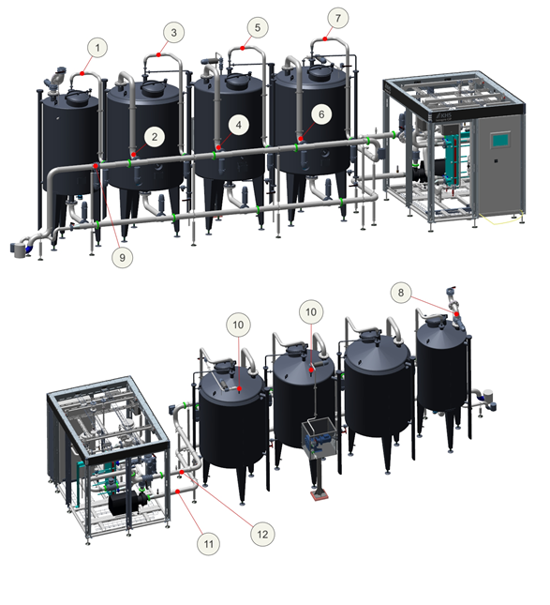
Figura 3-3: Sistema de Limpeza CIP – Vista 1

Figura 3-4: Sistema de Limpeza CIP – Vista 2

Nº | Descrição | Nº | Descrição
1 | Retorno do produto de limpeza ao tanque de água fria | 2 | Envio de solução de limpeza através do spray-ball do tanque de água fria.
3 | Retorno do produto de limpeza ao tanque de ácido | 4 | Envio de solução de limpeza através do spray-ball do tanque de ácido.
5 | Retorno de solução de limpeza ao tanque de solução de soda cáustica | 6 | Envio de solução de limpeza através do spray-ball do tanque de solução de soda cáustica.
7 | Retorno da solução de limpeza ao tanque de água quente | 8 | Envio de solução de limpeza através do spray-ball do tanque de água quente.
9 | Avanço do CIP | 10 | Retorno do CIP
11 | Entrada de água | 12 | Descarte de resíduos (dreno)

Funcionamento
Os tanques armazenam a água e as soluções de limpeza. Os produtos de limpeza são adicionados através da interligação como a estação de dosagem de produtos de limpeza. Durante a limpeza interna, o spray-ball distribui o produto de limpeza introduzido no tanque. Os tanques para fluidos quentes têm isolamento térmico.

Dosagem de concentrado de produto de limpeza
Dosagem de químicos
A estação de dosagem fornece o concentrado de produto de limpeza para o tanque de armazenamento de produto.
Durante a dosagem do concentrado, ocorre o seguinte:
- A bomba de alimentação CIP do circuito do produto de limpeza bombeia a solução de água e o concentrado é dosado para o tanque do produto de limpeza diretamente de forma cíclica, após enchimento do tanque, o sistema entra em circulação com o circuito fechado do tanque.
- O medidor de condutividade mede a concentração da solução no retorno CIP (Quando aplicável).
- Caso seja sanitizante, o mesmo é realizado por cálculo proporcional de acordo com parâmetros do concentrado e nível do tanque.
O controle termina a dosagem quando a solução atinge a condutividade estabelecida.

